Учреждение образования



«Белорусский государственный технологический университет»

Факультет заочного образования

Кафедра информационных систем и технологий

Специальность 1-40 05 01 «Информационных систем и технологий»

**ОТЧЕТ**

по производственной предкурсовой практике

на «БГТУ» кафедра ИСиТ 06.02.23 – 25.05.23

Исполнитель

Студентка 1 курса 1 группы ________________ __Велютич Д. И.

(подпись, дата) (Ф.И.О.)

Руководитель практики от предприятия

ассистент ________________ ___Нистюк О. А.__

(подпись, дата) (Ф.И.О.)

Руководитель практики от университета

ассистент _______________ ___Нистюк О. А.__

(подпись, дата) (Ф.И.О.)

Отчет защищен с оценкой ___________________

Минск 2023

**Содержание**

Введение 3

1. Постановка задачи 4

1.1. Обзор аналогичных решений 4

1.2. Техническое задание 14

1.3 Выбор средств реализации программного продукта 14

1.4. Вывод 16

2. Проектирование страниц веб-сайта 16

2.1 Выбор способа верстки 17

2.2 Выбор стилевого оформления 18

2.3 Выбор шрифтового оформления 19

2.4 Разработка логотипа 20

2.5 Разработка пользовательских элементов 21

2.6 Разработка спецэффектов 24

2.7. Выводы 26

3. Реализация проекта 28

3.1 Описание верстки 28

3.1.1 Структура HTML-документа 28

3.2 Добавление таблиц стилей SCSS и CSS 31

3.3 Использование стандартов XML (SVG) 31

3.4 Управление элементами DOM 32

3.5 Выводы 35

4. Тестирование 36

4.1 Адаптивный дизайн веб-сайта 38

4.2 Кроссбраузерное тестирование 39

4.3 Руководство пользователя 41

4.4 Выводы 44

Заключение 45

# **Введение**

В настоящее время в связи с развитием кинематографа и ростом интереса к культурным развлечениям, расширился ассортимент и технологии предоставления услуг в кинотеатрах. Согласно современным требованиям качества, кинотеатры должны предлагать зрителям не только комфортные условия просмотра, но и полноценный контент, который отвечает высоким стандартам кинематографии.

Правильно подобранный контент в кинотеатрах — это использование фильмов естественного или искусственного происхождения, которые при систематическом просмотре оказывают позитивное влияние на восприятие мира, улучшают эмоциональное и психологическое состояние зрителей через создание атмосферы увлекательного путешествия в мир кино.

Кинотеатры позиционируются производителями как доступное развлечение, продукт массового потребления, по мнению некоторых специалистов, этот рынок еще не исчерпал свой потенциал, поэтому не исключено в будущем появление новых брендов и форматов предоставления услуг.

# **1. Постановка задачи**

# **1.1. Обзор аналогичных решений**

Сегодня быть конкурентоспособным онлайн важнее, чем когда-либо. Большинство потребителей используют Интернет для поиска информации о продуктах, услугах или компаниях до принятия решения о покупке. Поэтому крайне важно проанализировать сайты конкурентов, на основе анализа будет создан собственный проект.

В качестве аналогов были выбраны веб-сайты кинотеатров: «Французская синематека» [7], «Открытый кинотеатр Cine Thisio» [8], «Alamo Drafthouse Cinema» [9], «Ciné de Chef» [10].

В качестве первого аналога была выбрана «Французская синематека» – французский кинотеатр для всех желающих с инновационными продуктами. Деятельность компании − создание сервиса, который предлагает всем желающим насладиться миром кино. Становление ближе и полезнее для покупателей, устанавливание долгосрочных доверительных отношений с клиентами.

На главной страница веб-сайта «Французская синематека» (представлена в приложении на рисунке 1.1) располагается слайдер с информацией про новые фильмы, которые показывает кинотеатр.

Следующий блок на странице рассказывает о каждом фильме подробнее – год выпуска, режиссёр, сценарист, общая оценка зрителей и краткий пересказ фильма, чтобы зрителю было интереснее сходить именно на этот кинофильм.

Затем идут следующие блоки: интересные новости из мира кино, кинотеатр в социальных сетях, а также прочие вспомогательные ссылки.

Хедер (реализован с помощью тэга <header>) включает в себя логотип «CINEMATHEQUE», Кино, Выставка, Музей, Молодая публика, Библиотека, Журнал, Книжный магазин, Практическая информация, Календарь. Навигационная панель развита достаточно неплохо, есть четкий переход по элементам каталога со всех страниц.

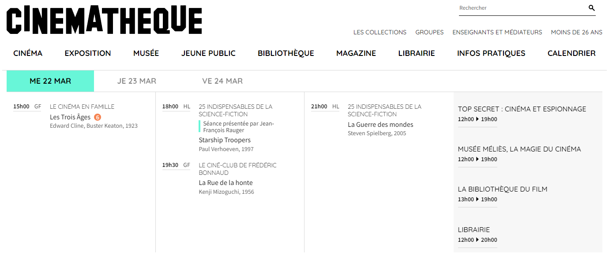

Рисунок 1.1 – Формы веб-сайта «Французская синематека»

Футер (<footer>) представлен контактами, ссылками на социальные сети: Facebook, Instagram, Twitter и др., а также месторасположением кинотеатра.

Сайт выполнен в единых тонах: Чёрный, Белый и Бирюзовый (рисунок 1.2), не отвлекающих внимание от главной информации.



Рисунок 1.2 – Основные цвета сайта «Французская синематека»

Сайт интуитивно понятен в использовании, удобен для просмотра и ознакомления с информацией. Верстка соответствует стандарту HTML5.

Ресурс выполняет основные функции, а именно: знакомит пользователя с ассортиментом показываемых кинофильмов, красивое оформление сайта вызывает желание приобрести билет именно в этом кинотеатре.

В ходе анализа были выделены: основной шрифт, цветовая палитра, узнаваемые элементы сайта.

При анализе функционала были выявлены следующие преимущества:

* единые цвета;
* удобная навигация по сайту;
* возможность оформить заказ online и в точках продаж;
* наличие подробной информации о товарах;
* минималистичный дизайн.

К недостаткy в функционале веб-сайта можно отнести: отсутствие дизайна под мобильные устройства/планшеты.

«Cine Thisio» – Афинский кинотеатр для всех с инновационными продуктами. Деятельность компании заключается в том, чтобы создать сервис, который предлагает каждому возможность насладиться миром кинотеатра под открытым небом. Быть более доступными и выгодными для клиентов и строить с ними долгосрочные доверительные отношения.

На главной страница веб-сайта «Cine Thisio» (представлена в приложении на рисунке 2.1) располагается слайдер с информацией о том, что в этом году показ приостановлен, из-за зимы, и чтобы пользователи не расстраивались, замечание, что показы продолжатся весной.

Следующий блок на странице рассказывает о ценах на кинопоказы. В данном кинотеатре существует всего 2 тарифа цен: с понедельника по среду за 6,5€, а также с четверга по воскресение за 8,5€.

Затем идёт блок, в котором прикреплены ссылки на популярную площадку «Trivio», где зритель может ознакомится с отзывами на данный кинотеатр.

Хедер (реализован с помощью тэга <header>) включает в себя название «Open Air Cinema ΘΗΣΕΙΟΝ», Кинопоказы, Пару слов о нас, Информацию, Выбор языка (английский либо афинский). Навигационная панель развита достаточно неплохо, есть четкий переход по элементам каталога со всех страниц.

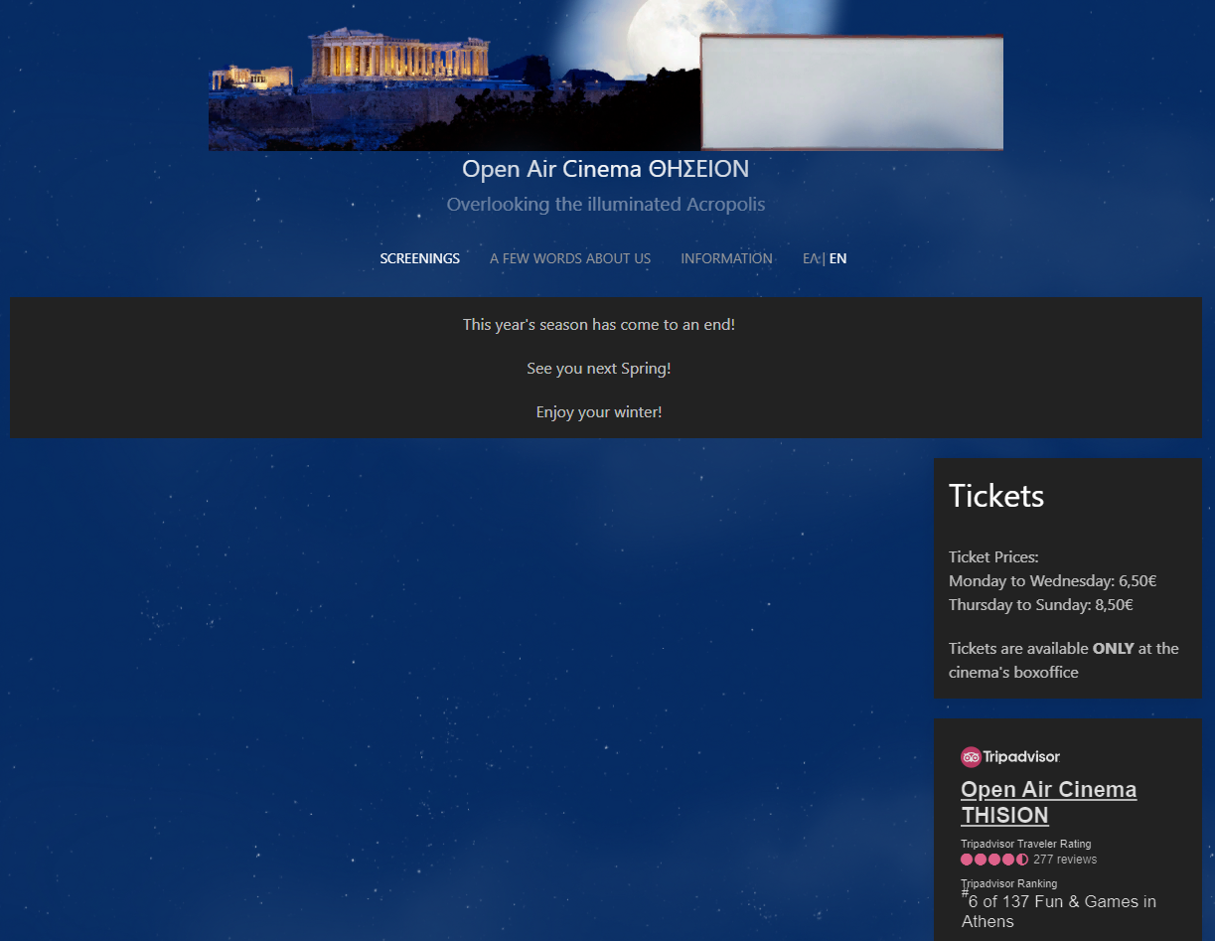

Рисунок 2.1 – Формы веб-сайта «Cine Thisio»

Футер (<footer>) представлен месторасположением кинотеатра, номером телефона, а также факсом.

Сайт выполнен в единых тонах: Темно-серый, Цвет ночного неба (рисунок 2.2), не отвлекающих внимание от главной информации.





Рисунок 2.2 – Основные цвета сайта «Cine Thisio»

Сайт интуитивно понятен в использовании, удобен для просмотра и ознакомления с информацией. Верстка соответствует стандарту HTML5.

В ходе анализа были выделены: основной шрифт, цветовая палитра, узнаваемые элементы сайта.

При анализе функционала были выявлены следующие преимущества:

* единые цвета;
* удобная навигация по сайту;
* возможность оформить заказ online и в точках продаж;
* наличие подробной информации о товарах;
* минималистичный дизайн.

С мобильных устройств лицезреется картина, представленная на рисунке 2.3

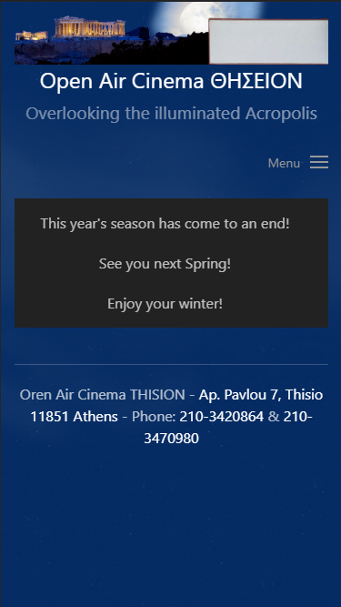

Рисунок 2.3 – Мобильная версия сайта «Cine Thisio»

Видно, что элементы меню скрываются за так называемым “бургер меню”, после нажатия на которое мы увидим выпадающий список из элементов меню.

«Alamo Drafthouse Cinema» – Американская сеть кинотеатров, основанная в 1997 году в Остине, штат Техас, которая славится подачей ужина и напитков во время фильма, а также строгой политикой, требующей от зрителей соблюдения надлежащего этикета при посещении кинотеатров. У нее есть несколько филиалов по всей территории Соединенных Штатов, в том числе восемнадцать в Техасе.

На главной страница веб-сайта «Alamo Drafthouse Cinema» (представлена на рисунке 3.1) располагается слайдер с информацией про новые фильмы, которые показывает кинотеатр.

Следующий блок на странице рассказывает о каждом фильме подробнее – год выпуска, режиссёр, сценарист, общая оценка зрителей и краткий пересказ фильма, чтобы зрителю было интереснее сходить именно на этот кинофильм.

Затем идут следующие блоки: реклама собственного приложения кинотеатра, специальные предложения, фильмы, которые скоро выйдут, последние новости из мира кино.

Хедер (реализован с помощью тэга <header>) включает в себя логотип «ALAMO», Выбор города, Фильмы, Меню, Пропуск, Подарочные карты, Другое. Навигационная панель развита достаточно неплохо, есть четкий переход по элементам каталога со всех страниц.

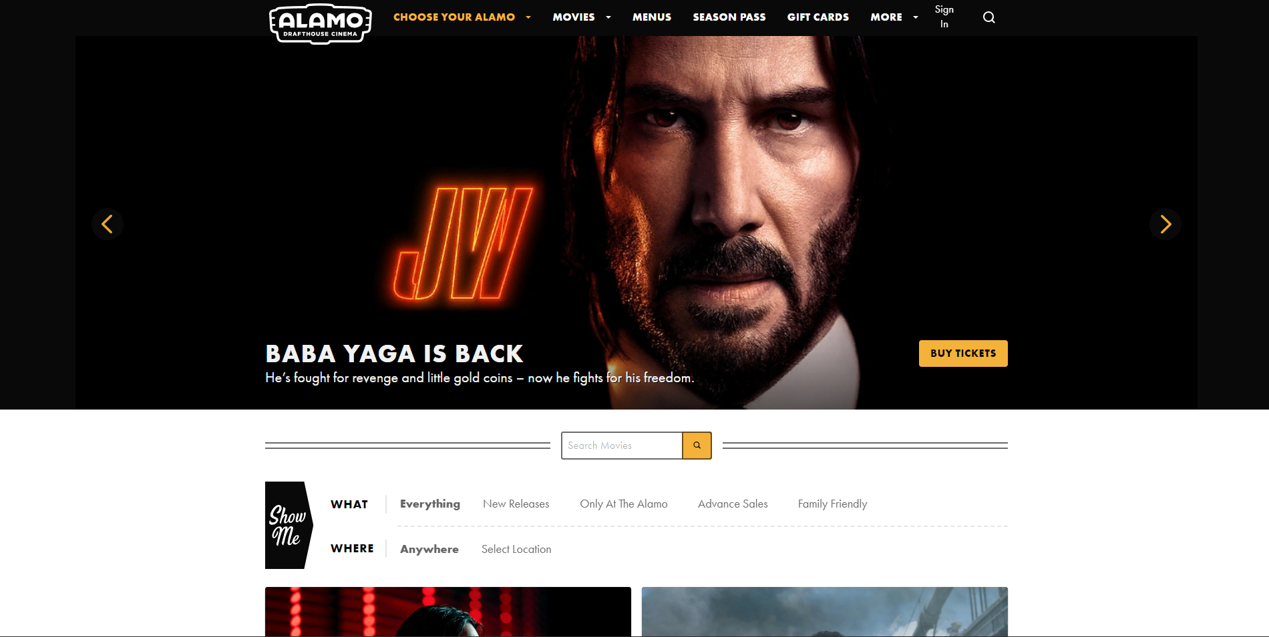

Рисунок 3.1 – Формы веб-сайта «Alamo Drafthouse Cinema»

Футер (<footer>) представлен контактами, ссылками на социальные сети: Facebook, Twitter и др., а также другими продуктами фирмы Alamo.

Сайт выполнен в единых тонах: Чёрный, Белый и Оранжевый (рисунок 3.2), не отвлекающих внимание от главной информации.







Рисунок 3.2 – Основные цвета сайта «Alamo Drafthouse Cinema»

Сайт интуитивно понятен в использовании, удобен для просмотра и ознакомления с информацией. Верстка соответствует стандарту HTML5.

Ресурс выполняет основные функции, а именно: знакомит пользователя с ассортиментом показываемых кинофильмов, красивое оформление сайта вызывает желание приобрести билет именно в этом кинотеатре.

В ходе анализа были выделены: основной шрифт, цветовая палитра, узнаваемые элементы сайта.

При анализе функционала были выявлены следующие преимущества:

* единые цвета;
* удобная навигация по сайту;
* наличие подробной информации о товарах;
* минималистичный дизайн.

С мобильных устройств лицезреется картина, представленная на рисунке 3.3

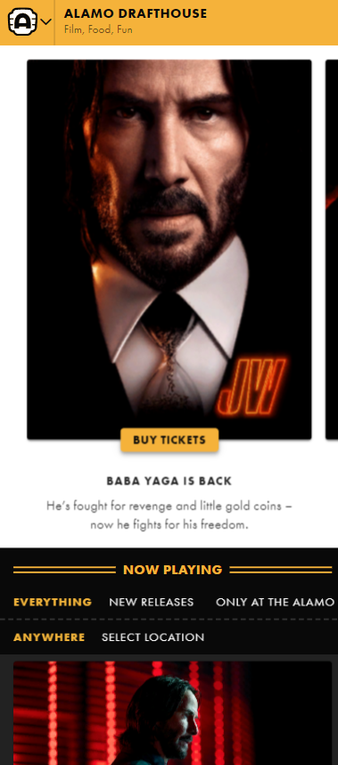

Рисунок 3.3 – Мобильная версия сайта «Alamo Drafthouse Cinema»

Видно, что элементы меню скрываются за так называемым “бургер меню”, находящимся в логотипе сайта, после нажатия на которое мы увидим выпадающий список из элементов меню.

Фильмы подстроились под размер экрана в слайдер, позволяющий удобно просматривать фильмы с телефона.

«Ciné de Chef» – это роскошный кинотеатр и ресторан изысканной кухни, расположенный в Апгуджоне, на юге Сеула. Он управляется CJ CGV, крупнейшей сетью мультиплексных кинотеатров Южной Кореи, и открылся 3 мая 2007 года, собрав за первые несколько месяцев более 2000 зрителей.

На главной страница веб-сайта «Ciné de Chef» (представлена в приложении на рисунке 4.1) располагается блок с информацией о инновационных методах показа кинофильмов.

Следующие блоки на странице рассказывают о инновационных кино-залах, где есть кровати, диваны и т.д. из премиальных материалов.

Затем идут следующие блоки: меню прикреплённого к кинотеатру ресторана корейской кухни, дополнительная информация о кинотеатре.

Хедер (реализован с помощью тэга <header>) включает в себя логотип «CGV», Фильмы, Театр, Бронирование, Магазин, Мероприятия, Преимущества, Поиск. Навигационная панель развита достаточно неплохо, есть четкий переход по элементам каталога со всех страниц.

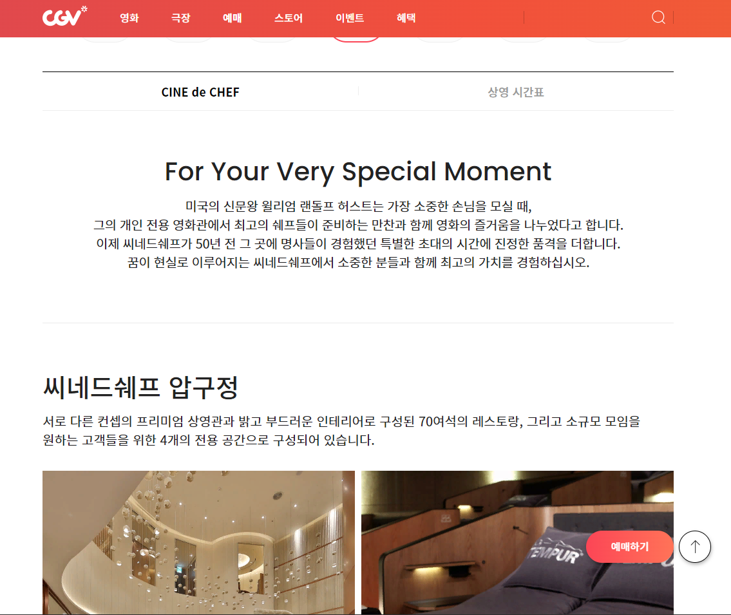

Рисунок 4.1 – Формы веб-сайта «Ciné de Chef»

Футер (<footer>) представлен контактами, ссылками на дополнительные продукты кинотеатра, а также месторасположением кинотеатра и правовую информацию.

Сайт выполнен в единых тонах: Серый, Белый и Ярко-красный (рисунок 4.2), не отвлекающих внимание от главной информации.







Рисунок 4.2 – Основные цвета сайта «Ciné de Chef»

Сайт интуитивно понятен в использовании, удобен для просмотра и ознакомления с информацией. Верстка соответствует стандарту HTML5.

В ходе анализа были выделены: основной шрифт, цветовая палитра, узнаваемые элементы сайта.

При анализе функционала были выявлены следующие преимущества:

* единые цвета;
* удобная навигация по сайту;
* возможность оформить заказ online и в точках продаж;
* наличие подробной информации о товарах;
* минималистичный дизайн.

К недостатку в функционале веб-сайта можно отнести: отсутствие дизайна под мобильные устройства/планшеты.

# **1.2. Техническое задание**

Сеть кинотеатров является неотъемлемой частью культурной жизни города Минска. Она не только предоставляет возможность наслаждаться новыми кинопремьерами, но и способствует расширению кругозора и обогащению культурных знаний.

В настоящее время проект создания сети кинотеатров в городе Минске становится все более актуальным и востребованным, в связи с чем, в данной пояснительной записке мы рассмотрим общие аспекты этого проекта, его значимость для горожан и перспективы развития.

Главная цель проекта создания сети кинотеатров в городе - способствовать улучшению культурного образования, ужесточить социальные и административные меры, стимулировать экономическое развитие города. В процессе работы над проектом были поставлены следующие задачи:

* создание кросс браузерного веб-сайта;
* разработка адаптивности для веб-страниц;

Основные цели курсового проекта: анализ статистики сайтов конкурентов, выявление положительных и отрицательных характеристик блогов схожей тематики, улучшение навыков верстки и получение опыта разработки проектов, ознакомление с новыми технологиями для создания сайтов. Выполнение поставленных задач.

# **1.3 Выбор средств реализации программного продукта**

Для реализации проекта были выбраны языки: HTML, CSS/SCSS, JavaScript. Структура сайта создана с помощью языка разметки HTML, дизайн сайта оформлен с помощью CSS/SCSS. Подробнее про каждый из них:

HTML (или HyperTextMarkup Language) – это стандартизированный язык разметки документов в Интернете. Вопреки расхожему заблуждению, HTML – это не язык программирования. Он используется для того, чтобы все элементы на странице (тексты, рисунки, таблицы) были расположены правильно; за его чтение отвечают специальные программы, которые всем знакомы – браузеры (веб-обозреватели). В 2014 году был создан HTML5. Разработчики ориентировались на устранение проблем предыдущих версий и реализацию современных функций:

* высокая скорость работы сайта за счет удаления всего лишнего из кода и перераспределения функциональных элементов;
* сайты на HTML5 используют совместно ресурсы браузеров и удаленных серверов, чтоб делает серфинг и просмотр сайтов более комфортным;
* сайты стали более легкими, что очень важно для мобильного Интернета, который работает медленнее стационарного;
* медиа и интерактивные функции сайтов теперь решаются не путем установки на компьютер специальных приложений, а ресурсами самого кода сайта.

CSS (или Cascading Style Sheets) — это формальный язык, который определяет внешний вид документа, написанного с использованием HTML.

SCSS – это расширение для упрощения каскадных таблиц стилей (CSS).

JavaScript – мультипарадигменный язык программирования. Поддерживает объектно-ориентированный, императивный и функциональный стили. Является реализацией спецификации ECMAScript.

Вёрстка сайта реализуется в редакторе кода Visual Studio Code. Visual Studio Code – это бесплатное и удобное программное обеспечение, предназначенное специально для написания кода, и, в частности, вёрстки сайта. Для этого в программе предусмотрено множество встроенных функций, ускоряющих процесс написания кода, благодаря всплывающим подсказкам, навигации по написанному коду, автоматическому формированию отступов вложенных строк и встроенной функции автозаполнения. Visual Studio Code имеет отзывчивый и приятный интерфейс и возможность подключения огромного множества различных расширений (плагинов), отлично дополняющих основной функционал.

Для более эффективной верстки и экономии времени будет установлен плагин Emmet, который использует специальный синтаксис для сокращений, в котором программа предлагает самостоятельно дописать остальное, необходимо нажать кнопку Tab или Enter.

Исходя из требований к проекту, в частности адаптивность и кроссбраузерность сайта, было принято решение об использовании CSS-препроцессора SCSS. Live Sass Compiler – расширение, которое в интерактивном режиме компилирует scss-файлы в css-файлы. Для этого нужно нажать клавишу Watch Sass.

Для создания отдельных блоков страницы будет использована Flexbox-верстка. С помощью этой технологии можно очень просто и гибко расставить элементы в контейнере, распределить доступное пространство между ними, и выровнять их тем или иным способом даже если они не имеют конкретных размеров. CSS Flexbox поддерживается всеми используемые на сегодняшний момент современными браузерами (с использованием префиксов: IE10+, Edge12+, Firefox 2+, Chrome 4+, Safari 3.1+, Opera 12.1+, iOS Safari 3.2, Opera mini, Android 2.1+, Blackberry 7+).

Макет сайта выполнен при помощи онлайн-сервиса для разработки интерфейсов и прототипирования Figma.

Прототип сайта выполнен при помощи онлайн-сервиса для разработки интерфейсов и прототипирования Moqups.

Сайт должен корректно отображаться на всех актуальных браузерах. Основной язык русский.

В данном разделе были рассмотрены аналогичные решения, были проанализированы их недостатки и преимущества, для создания в последующем качественного веб-сайта. Были поставлены конкретные задачи для создания интерактивного информационного ресурса. Кроме того, были рассмотрены средства реализации программного продукта, такие как языки разметки, а также редактор кода Visual Studio Code. Были проанализированы особенности языков и основные дополнительные средства редактора. Все вышеперечисленные пункты понадобятся для достижения поставленной задачи и для создания в дальнейшем качественного продукта.

# **1.4. Вывод**

Основной функционал программного продукта для сайта кинотеатра будет позволять пользователям расположение кинотеатров, а также получать информацию о фильмах, ценах и акциях.

Для разработки программного продукта будет использоваться стек технологий, включающий в себя языки программирования HTML, CSS, JavaScript. Все эти технологии позволят создать качественный и удобный для пользователей сайт кинотеатра, который будет соответствовать современным требованиям и стандартам веб-разработки.

# **2. Проектирование страниц веб-сайта**

Макет веб-сайта выглядит следующим образом (подробнее смотрите в приложении Б)

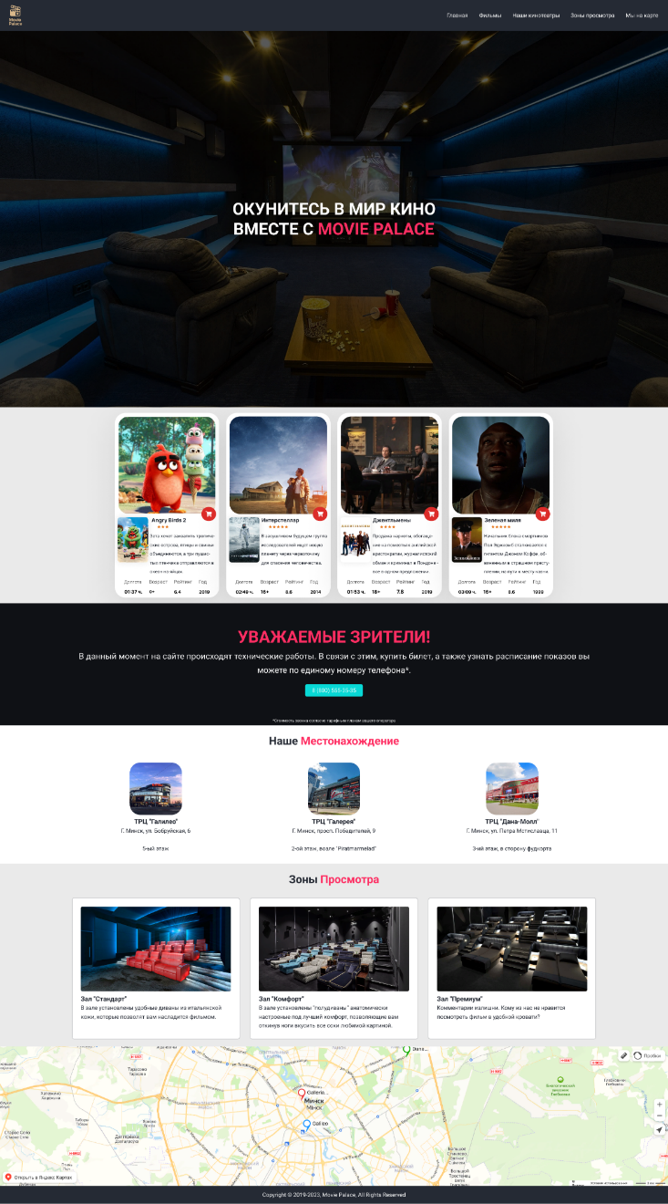

Веб-сайт выглядит красиво, аккуратно и стильно, удовлетворяя все аспекты современного сайтостроения.

# **2.1 Выбор способа верстки**

Основными требованиями к программному продукту являются комфортное использование, адаптивность и уникальный дизайн. Сайт должен быть интуитивно понятным в использовании, удобным для просмотра и ознакомления с информацией. Также программный продукт должен быть удобен для просмотра на различных устройствах.

Веб-сайт «Movie Palace» должен выполнять основные функции: ознакомить пользователя с перечнем показываемых кинофильмов, рассказать о преимуществе кинотеатра относительно аналогов, сделать так, чтобы пользователь легко добрался до кинотеатра.

Цель сайта — ознакомить пользователя с продукцией и заинтересовать его в походе в данное заведение. Сайт представлен в качестве ресурса для пользователей, интересующихся в просмотре качественных кинокартин в комфорте.

# **2.2 Выбор стилевого оформления**

Сайт содержит: кнопки, текстовые поля, карточки фильмов, изображения, интерактивную карту.

Формат изображений JPG, PNG, SVG.

Данный проект представлен главной страницей сайта «Movie Palace» и страницей ошибки 404. На странице размещены блоки кинофильмов с их описанием, расположение кинотеатров, варианты посадки зрителя, карта с расположением магазина.

Заголовок раскрывает тему проекта и имеет призывающий характер.

В качестве фонового изображения в хедере и следующей секции расположено привлекающее внимание изображение, которое за долю секунды приковывает взгляд. Оно представлено сине-чёрной комнатой с двумя удобными креслами, попкорном и колой, в которой показывают какой-то кинофильм.

Цвет в дизайне способен говорить за свой продукт. А чтобы эти слова оказались правильными, выбору подходящего цвета необходимо уделять особое внимание. Сайт был выполнен в светло-красных и белых тонах, представленных на рисунке 4.3.











Рисунок 4.3 – Основные используемые цвета сайта

Эти цвета соответствуют одному из главных критериев создания сайта: элегантный дизайн в неброских цветах.

# **2.3 Выбор шрифтового оформления**

В данном проекте использованы шрифты: Roboto, он представлен на рисунке 4.4 Шрифт подключался с помощью правила @import, он поддерживает кириллическое написание и соответствуют стилевым характеристикам.

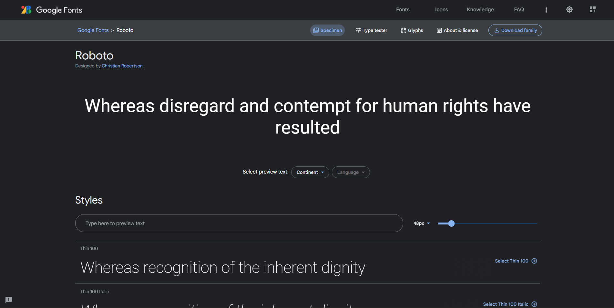

Рисунок 4.4 – Используемый шрифт в макете

Пример шрифта Roboto:

* Пример
* Пример
* *Пример*
* **Пример**
* ***Пример***

# **2.4 Разработка логотипа**

Логотип представляет из себя SVG-изображение, состоящее из изображения «Хлопушки», которая активно используется в киноиндустрии и надписи «Movie Palace». Дизайн логотипа представлен на рисунке 4.5.

  

Рисунок 4.5 – Логотип «Movie Palace»

Логотип выглядит просто и элегантно, а также сразу бросается в глаза и надолго запоминается.

# **2.5 Разработка пользовательских элементов**

Хедер имеет стандартную структуру, состоит из двух блоков. Слева – логотип, состоящий из картинки и названия бренда, справа расположены пункты главного меню: «Главная», «Фильмы», «Наши кинотеатры», «Зоны просмотра», «Мы на карте». При наведении курсора на разделы появляется заливка блока кнопки бирюзовым цветом, представленная на рисунке 4.6

В мобильных расширениях экрана, навигационное меню скрывается. На этом месте появляется кнопка – бургер. При нажатии на неё открывается окно с пунктами главного меню, которое перекрывает всю страницу.

В первой секции размещено изображение примера функционального питания, изображение объемное, что придает ему реалистичность и сразу приковывает внимание к себе, а яркие оттенки продукта вызывают желание клиента рассматривать товар.

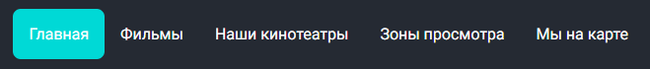

Рисунок 4.6 – Анимация главного меню

Следующий блок состоит из четырёх минималистичных карточек фильмов: «Angry Birds 2», «Интерстеллар», «Джентльмены», «Зеленая миля», Внутри карточки расположена обложка фильма, название, краткое описание сюжета фильма, скриншот из фильма, год выпуска, продолжительность фильма, минимальный возраст показа, рейтинг c IMDb, а также красная кнопка, содержащая иконку корзины, при нажатии на которую пользователя переносит на страницу покупки билета на соответствующий кинофильм.

В мобильной версии страницы должны адаптироваться под ширину устройства. Минимальная ширина сайта 320 пикселей. Главная особенность сайта при просмотре с устройств, ширина которых 768 пикселей и меньше, это изменение расположения карточек с каталогами друг под друга, в отличие от ПК-версии, где блоки стоят рядом.

Далее находиться блок, рассказывающий пользователю о том, что в данный момент на сайте происходят технические работы. В связи с этим, купить билет, а также узнать расписание показов вы можете по единому номеру телефона. Стоит кнопка, при нажатии на которую пользователя перекидывает в приложение телефона с уже введенным номером телефона (при условии, что на устройстве пользователя установлено по умолчанию приложение для телефонных звонков). Внизу блока стоит примечание, что стоимость звонка вычисляется согласно тарифным планам вашего оператора.

Следующий блок называется «Наше Местонахождение», в нем расположена информация о местонахождении кинотеатров на территории города Минска с красивыми фото локаций, а именно:

1) ТРЦ "Галилео"

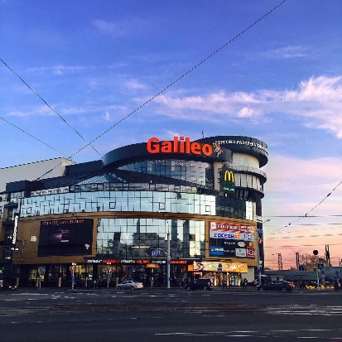

Г. Минск, ул. Бобруйская, 6  
  
5-ый этаж

2) ТРЦ "Галерея"

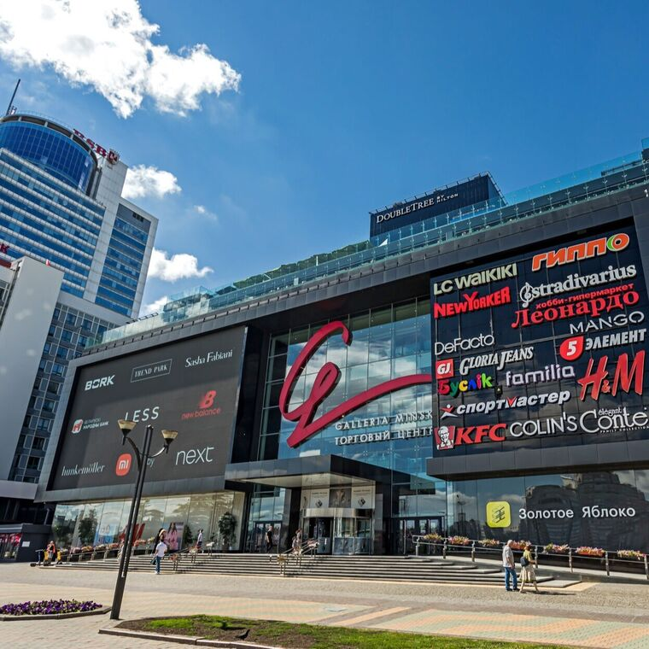

Г. Минск, просп. Победителей, 9  
  
2-ой этаж, возле "Piratmarmelad"

3) ТРЦ "Дана-Молл"

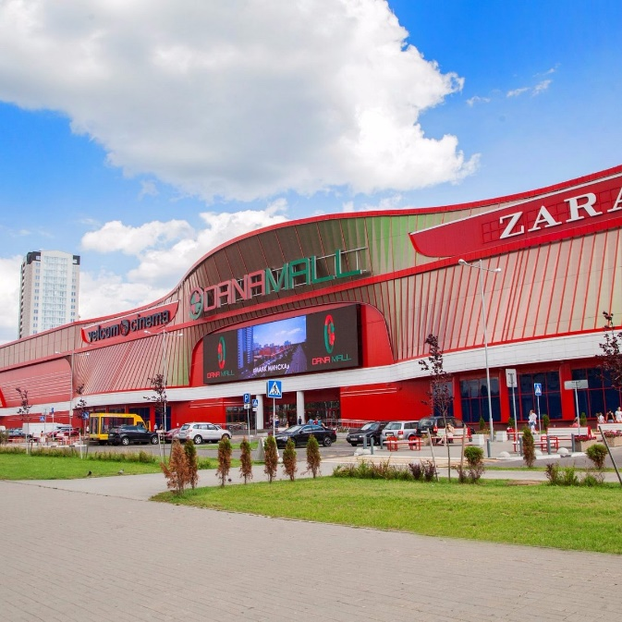

Г. Минск, ул. Петра Мстиславца, 11  
  
3-ий этаж, в сторону фудкортa

Следующий блок представляет собой информацию о так называемых «Зонах просмотра», где пользователю на выбор предлагают 3 варианта кинозала: Стандарт, Комфорт, Премиум (рисунок 4.7)

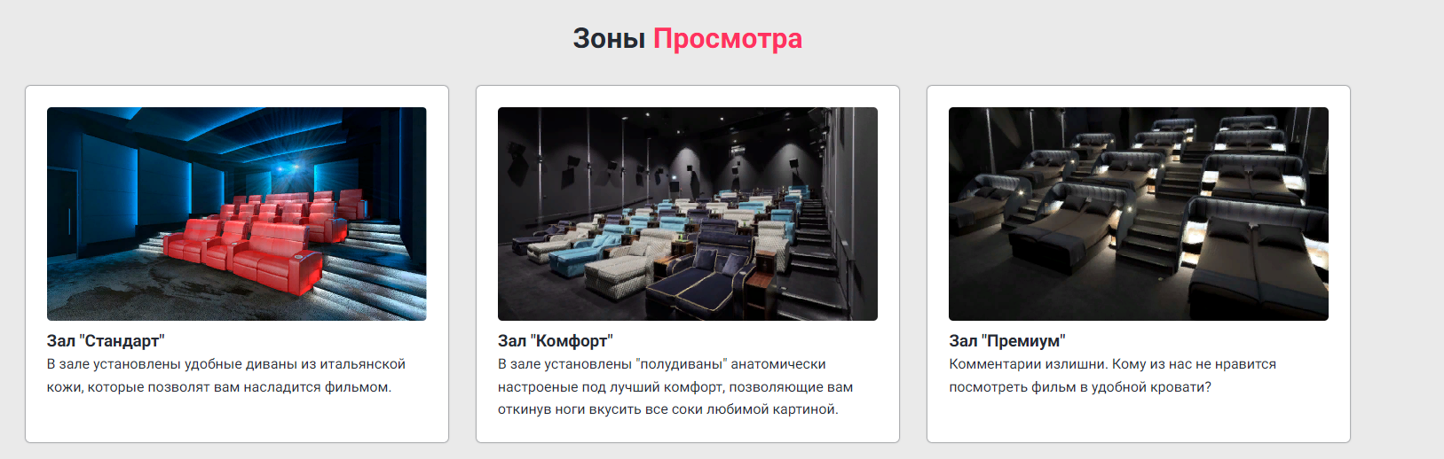

Рисунок 4.7 – «Зоны просмотра»

Последняя секция представлена карта Минска с расположением на ней всех трёх кинотеатров. Данный блок отвечает за комфорт и удобство для зрителя, так как предоставляет возможность наглядно ознакомиться с месторасположением кинотеатра.

Футер веб-сайта представлен правовой информацией, которая говорит о том, что все права организации «Movie Palace» защищены с 2019 года по сегодняшний день.

# **2.6 Разработка спецэффектов**

Сайт является одностраничным. Страница ошибки вынесена отдельно, страница «404» открывается при нажатии на кнопки покупки билетов на фильмы из блока 2 (красные кнопки с изображением корзины); (рисунок 4.8)

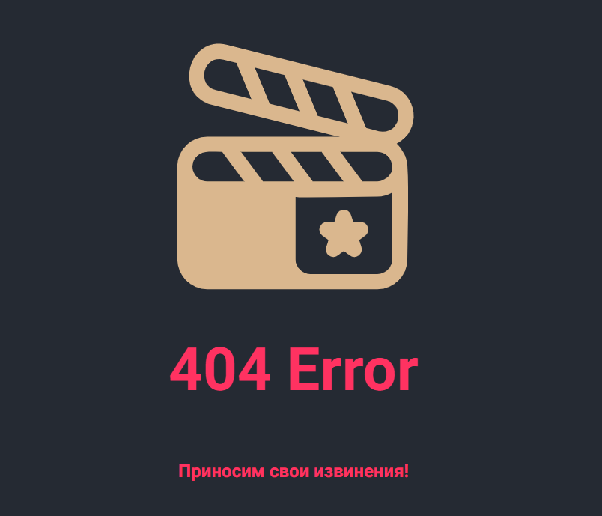

Рисунок 4.8 – Страница 404

Для создания сайта была создана папка со всеми файлами, нужными для функционирования проекта. Проект содержит 4 основные папки (рисунок 4.9).

Каждая из них включает соответствующие названию файлы, нужные для полноценного функционирования проекта.

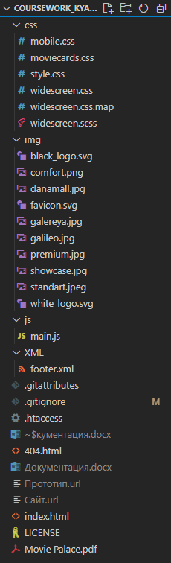

Рисунок 4.9 – Папки/файлы проекта

Папка img содержит все изображения проекта. Для их вставки в код используются 2 способа: задним фоном – background и через тег <img>.

Папка JS содержит перечень всех используемых скриптов, среди которых плавная анимация при нажатии на кнопки (путём использования animate), функцию для работы XML внутри HTML (данные из XML автоматически подтягиваются и вставляются в нужное место в HTML), а также функцию, которая позволяет бургер меню функционировать, когда нажата соответствующая кнопка (addEventListener('click')).

В папке CSS и XML располагаются css и xml файлы, соответственно, нужные для функционирования веб-сайта.

Также в основной папке проекта находятся файлы .htaccess, с помощью которого пользователь видит заданную страницу 404, при возникновении соответствующей ошибки. .gitattributes и .gitignore, которые нужны для загрузки структуры сайта на GitHub. Файл лицензии, а также некоторые ярлыки, ведущие на соответствующие ресурсы, такие как: Макет сайта на платформе Figma, Прототип сайта на платформе Moqups, Веб сайт на платформе GitHub Pages. Ярлыки были добавлены исключительно для удобства разработчика.

# **2.7. Выводы**

В первую очередь, необходимо составить макет в графическом редакторе, например, в Figma, где мы определим расположение всех элементов на сайте и выберем стили и эффекты, которые будут использоваться для этих элементов.

Выбор способа верстки зависит от целей сайта, сложности дизайна и технических возможностей. На сегодняшний день наиболее популярным является подход Responsive Web Design, который позволяет создавать сайты, которые корректно отображаются на разных устройствах и экранах.

Выбор стилевого оформления также является важным фактором при проектировании страницы. Он должен соответствовать тематике сайта и при этом быть привлекательным для пользователей.

Шрифтовое оформление также играет важную роль в создании узнаваемости бренда и удобства восприятия контента на сайте. Необходимо выбрать шрифты, которые соответствуют тематике и характеру сайта, а также легко читаемые и удобные для пользователей.

Разработка логотипа является неотъемлемой частью проектирования веб-сайта. Логотип должен быть узнаваемым и соответствовать концепции сайта.

Пользовательские элементы также должны быть удобными и понятными для пользователей. Необходимо учитывать, как пользователи будут взаимодействовать с сайтом, чтобы создать наиболее удобный и интуитивно понятный интерфейс.

Спецэффекты могут добавить визуальной привлекательности на сайте, но их использование должно быть ограничено и соответствовать общему стилю сайта.

В целом, проектирование страниц веб-сайта является комплексным процессом, который должен учитывать все перечисленные выше факторы, чтобы создать привлекательный и удобный сайт для пользователей.

# **3. Реализация проекта**

Все перечисленные в работе программные листинги доступны для ознакомления в приложениях, которые прилагаются к данной курсовой работе. Данные приложения содержат все необходимые файлы, которые были использованы при создании программных листингов, и предоставляют полную информацию о процессе разработки и функционирования соответствующих программных решений.

# **3.1 Описание верстки**

Разработка сайта – это долгая и плодотворная работа, которая, как правило, разделена на несколько этапов. Верстка сайта – это преобразование готового макета в продукт, состоящий из языка разметки HTML и CSS.

Следующий этап реализации проекта – верстка, в которой можно выделить несколько этапов:

* работа с макетом и сохранение изображений в отдельную папку;
* подключение шрифтов;
* разработка файлов с расширением .scss, компиляция в CSS;
* разработка страниц: HTML-верстка с подключением CSS;
* подключение скриптов, анимация элементов;
* разработка адаптива.

Графический контент был сохранен в подпапку каталога курсового проекта «img». При сохранении изображений в большинстве случаев использовался формат jpeg, так как формат позволяет качеству изображения оставаться отличным при любой степени сжатия, поддерживает прозрачность, сжатие изображения происходит без потерь качества. Также использовался jpg-формат, обладающий насыщенными, яркими цветами, идеально подходящий для фотографий, требующих тщательной проработки цветовых деталей.

# **3.1.1 Структура HTML-документа**

Структура HTML-документа для страницы: <!DOCTYPE html>, <html>. В теге <head> идёт подключение необходимых внешних файлов, указывается название страницы и некоторые метаданные (листинг 5.0). В теге <body>. Внутри – контейнер, в котором содержится основная часть: она «разграничена» семантическими тегами - <header>, <footer>.

<!DOCTYPE html>

<html lang="ru">

<head>

  <meta charset="UTF-8">

  <meta name="viewport" content="width=device-width, initial-scale=1.0">

  <title>Movie Palace</title>

  <!-- Main Style -->

  <link rel="stylesheet" href="./css/style.css">

  <!-- Movie Cards -->

  <link rel="stylesheet" href="./css/moviecards.css">

  <!-- WideScreen Style -->

  <link rel="stylesheet" href="./css/widescreen.css" media="screen and (min-width: 1100px)">

  <!-- Smartphone Style -->

  <link rel="stylesheet" href="./css/mobile.css" media="screen and (max-width: 768px)">

  <!-- Favicon -->

  <link rel="shortcut icon" href="./img/favicon.svg" type="image/x-icon">

  <!-- XML -->

  <link rel="footer" href="./XML/footer.xml">

</head>

Листинг 5.0 – Тег <head>

Ввиду необходимости разработки адаптивного меню навигации в шапке проекта, было разработано меню-бургер, появляющееся при достижении шириной экрана устройства критической точки в 768 px. Для динамического отслеживания нажатия на элемент-бургера был реализован следующий скрипт, приведенный в листинге 5.1.

/* Медиа-запрос для мобильных устройств */

@media screen and (max-width: 768px) {

  #navbar ul {

    display: none; /* Скрываем элементы меню */

  }

  #navbar li {

    display: block; /* Располагаем элементы меню вертикально */

    text-align: center;

    margin: 10px 0 0 0;

  }

  .hamburger {

    display: block; /* Показываем кнопку гамбургер меню */

  }

  #navbar.active ul {

    display: block; /* Показываем элементы меню при активации гамбургер меню */

  }

}

//гамбургер для мобильных устройств по нажатию

const navbar = document.getElementById('navbar');

const hamburger = document.querySelector('.hamburger');

hamburger.addEventListener('click', function() {

  navbar.classList.toggle('active');

});

Листинг 5.1 – Реализация меню-бургера

При помощи метода «querySelector», были проинициализированы константы элементами с классами «header__burger», «header__menu» и тегом <body> соответственно. Для отслеживания нажатий на меню-бургер, был повешен на константу, хранящую его, слушатель событий. Слушатель событий запускает выполнение анонимной функции при наступлении события «click». В анонимной функции осуществляется добавление класса «active» при нажатии, и удалении при повторном нажатии для элементов «header__menu», «header__burger». Для элементов, содержащий класс «active» было добавлено дополнительное стилевое оформление.

В проекте использовался самый актуальный вид верстки сайтов – блочный. Он основан на теге <div>, с помощью которого создаются контейнеры, включающие в себя весь контент страницы или отдельного блока. Вся страница была мысленно разбита на смысловые секции, каждая из которых несет законченную мысль. В соответствии с выделенными блоками была создана основная структура разметки. Можно разделить сайт на несколько блоков: первый экран, каталоги, о преимуществах, интерактивный пример, карта, контакты – для каждого блока будет отведен свой тег <div>.

Внутри тега <div> уже находятся другие теги, отвечающие за те или иные элементы. Пример блока представлен в приложении В на листинге В.1.

Внутри каждой секции до определения блока с содержимым определен так называемый контейнер (<div class = «container»), который задается с целью создания свободных полей сайта. Проще говоря, его назначение – избежать ситуации, когда элементы вплотную прилегают к границам экрана. Cвойство margin: 0 auto центрирует блок, а свойство padding: 0 создает внутренние отступы, чтобы избежать прилипание контента к краям.

Обязательный заголовок первого уровня <h1> определен на первом экране, так как новый стандарт HTML5 сообщает, что основные блоки должны иметь какой-либо элемент h. Далее встречаются заголовки второго и последующих уровней.

Верстка была выполнена с использованием CSS Flexbox.

В проекте используются классы, медиазапросы, псевдокласс hover и active, псевдоэлементы after (применяется для вставки назначенного контента после содержимого элемента, работает совместно со стилевым свойством content, которое определяет содержимое для вставки) и before (аналогичен псевдоэлементу after, но вставляет контент до содержимого элемента). Псевдокласс hover активизируется, когда курсор мыши находится в пределах элемента, но щелчка по нему не происходит. Псевдокласс active определяет стиль для активной ссылки. Активной ссылка становится при нажатии на нее.

# **3.2 Добавление таблиц стилей SCSS и CSS**

Стили SCSS и CSS находятся во внешних файлах, и подключаются с помощью тега <link>.

/* programs */

#programs {

  .boxes {

    .box {

      display: flex;

      text-align: left;

      img {

        align-self: center;

        margin-right: 0.5rem;

      }

    }

  }

}

Листинг 5.2 - Файл widescreen.scss

В данном файле представлены стили для корректного отображение сайта на широкоформатном мониторе.

# **3.3 Использование стандартов XML (SVG)**

В проекте присутствует документ footer.xml(рисунок 5.3)*,* в который загружена информация по футеру веб станицы.

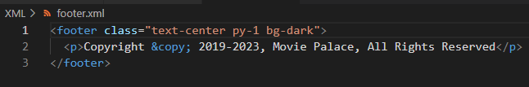

Рисунок 5.3 - Файл footer.xml

// Создаем новый объект XMLHttpRequest

var xhttp = new XMLHttpRequest();

// Открываем файл footer.xml

xhttp.open("GET", "./XML/footer.xml", true);

// Когда файл загружен

xhttp.onreadystatechange = function () {

  if (this.readyState == 4 && this.status == 200) {

    // Заменяем пустой футер данными из XML файла

    document.getElementById("myFooter").innerHTML = this.responseText;

  }

};

// Загружаем файл

xhttp.send();

Листинг 5.4 - JavaScript код, который подгружает XML внутрь структуры HTML

Во время инициализации страницы футер автоматически подгружается на основную страницу путём объекта JS – XMLHttpRequest(листинг 5.4).

# **3.4 Управление элементами DOM**

Сегодня количество пользователей, которые заходят в Интернет с мобильных устройств очень велико, и с каждым днем их становится все больше. А потому адаптация веб-сайта под маленькие экраны – актуальная задача и для курсового проекта.

Была создана адаптивность под планшеты и мобильные устройства, это реализовывалось с помощью медиазапросов. Адаптивная верстка позволяет подстраиваться любому элементу сайта под разрешение экрана, позволяя менять размер шрифта, расположение объектов. Происходит это динамически, с использованием медиа-запросов, позволяющих автоматически определять разрешение монитора, тип устройства и подставлять указанные значения.

Медиа-запрос начинается с ключевого слова @media, где в качестве условия указывалась максимальная допустимая ширина. Были прописаны медиа-запросы для экранов с max-width: 500 px, 768 px. Пример использования медиа-запроса представлен в листинге 5.5.

@media screen and (max-width: 500px) {

  #navbar {

    position: static;

    /* позиционирование элемента по умолчанию */

  }

  #navbar ul {

    display: block;

    /* элементы блока располагаются друг под другом */

    text-align: center;

    /* выравнивание по центру */

  }

  #navbar ul li {

    padding: 1rem;

    /* внутренний отступ вокруг элемента */

  }

  #contact .contact-us .form-group {

    display: block;

    /* элементы блока располагаются друг под другом */

  }

}

Листинг 5.5 – Медиа-запрос для блока «Главная»

Прописывание медиа-запросов помогает в изменении положения объектов на странице.

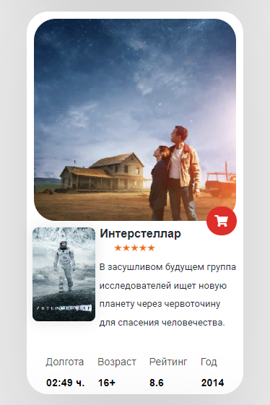

Рисунок 5.6 – Мобильная версия блока «Фильмы»

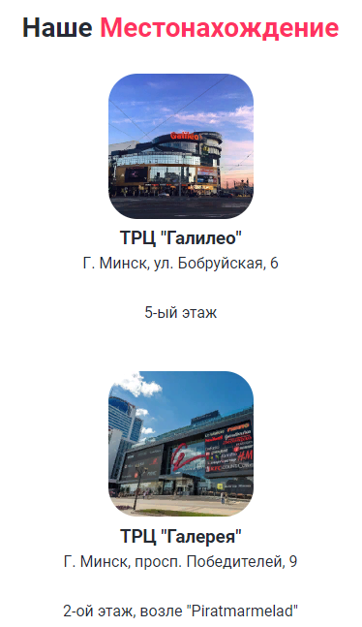

Рисунок 5.7 – Мобильная версия блока «Наше местонахождение»

Выше представлено, как отображается вебсайт на телефонах, некоторых планшетах

# **3.5 Выводы**

Представление листингов структуры веб-сайта и обоснование выбора элементов в коде являются важными шагами в процессе разработки, которые помогают убедиться, что веб-сайт работает правильно и выглядит соответствующим образом. Кроме того, использование стандартов XML и управление элементами DOM могут улучшить функциональность и производительность веб-сайта.

# **4. Тестирование**

В ходе курсового проекта использовалась методология именования классов БЭМ. Проверка корректности была осуществлена с помощью онлайн- сервиса Генератора HTML-дерева. Ошибок не обнаружено. Структура разметки оказалась верной, сервисом было определено 7 уровней на странице. Результат проверки представлен на рисунке В.1.

Тестирование на производительность проводилось с помощью сервиса Pagespeed. Показатель производительности для компьютеров составил 86/100. Просмотрев точечные показатели, стоит отметить, что все показатели для страницы не превышают 0.8 секунд. Показатель производительности для телефонов – 47, максимальные показатели для страницы – до 15 секунд. Показатели считаются неплохими для функционирования сайта. Задержка при прогрузке сайта вызвана использованием API Yandex.Maps, который в реальном времени посылает запросы на сервера Яндекса для функционирования блока «Мы на карте».

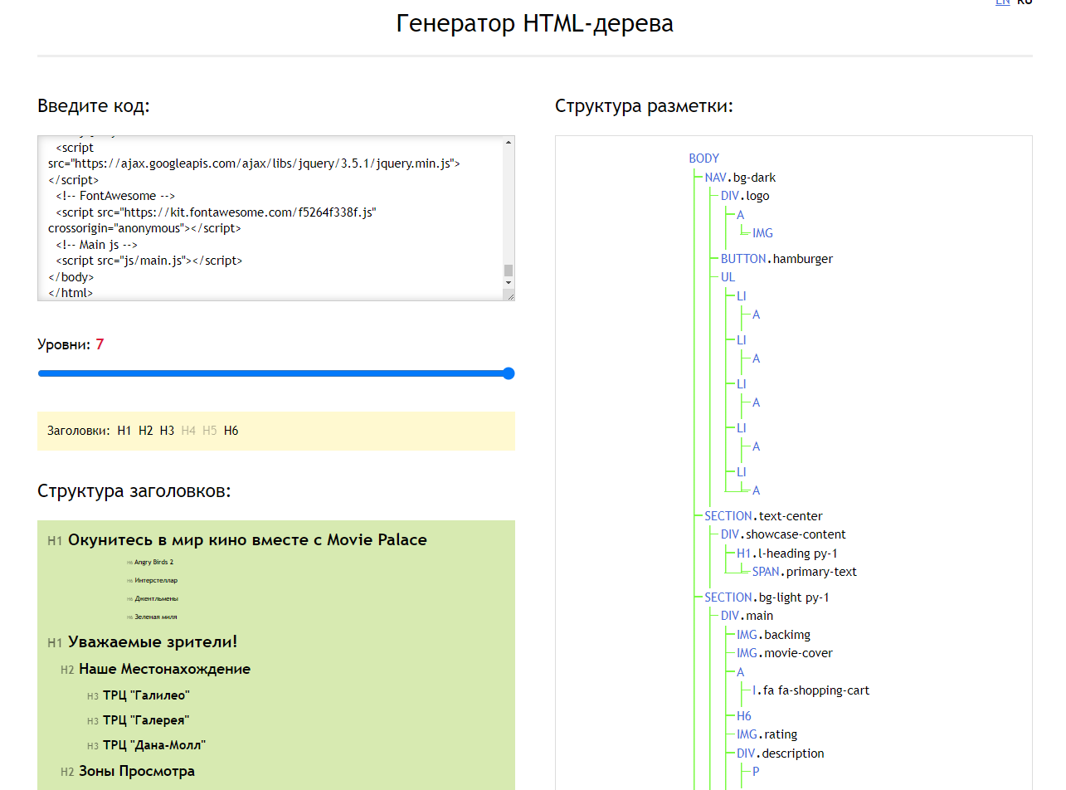

Рисунок В.1 – Генератор HTML-дерева

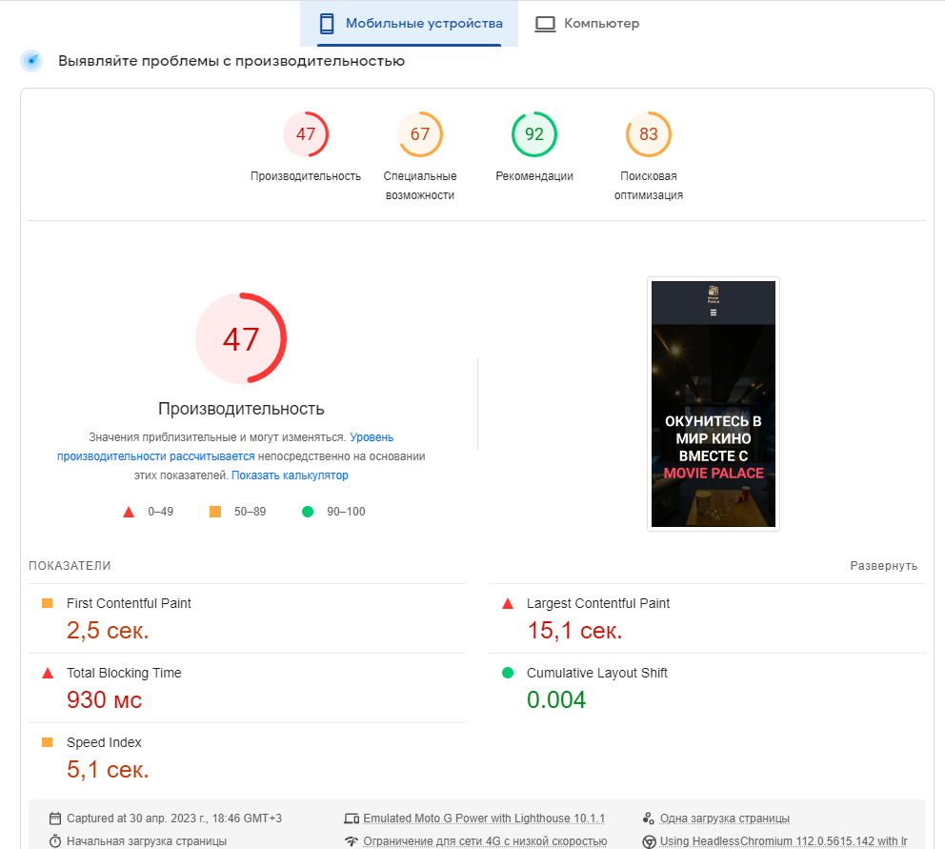

Рисунок В.2 – Проверка производительности для мобильных устройств

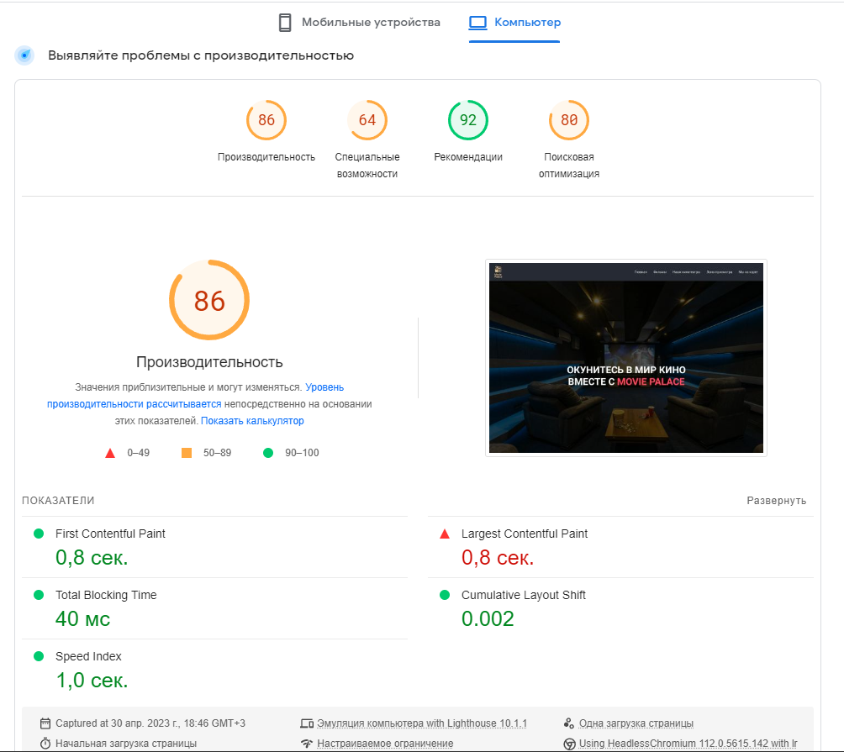

Рисунок В.3 – Проверка производительности для компьютера

Положительные результаты проверки мобильной и компьютерной версий представлены на рисунках В.2, В.3.

# **4.1 Адаптивный дизайн веб-сайта**

Flexbox – это гибкий механизм компоновки элементов в CSS. Он позволяет располагать элементы внутри контейнера таким образом, чтобы они адаптировались к изменению размера экрана. Это особенно важно для мобильных устройств, где экраны меньше и пользователи используют их в вертикальной ориентации.

Когда сайт просматривается на мобильном устройстве, дизайн адаптирован для более узкого экрана. Использование технологии Flexbox позволяет легко изменять расположение элементов на странице, чтобы они максимально удобно отображались на экране телефона.

Одним из преимуществ flexbox является возможность изменять порядок расположения элементов на странице.

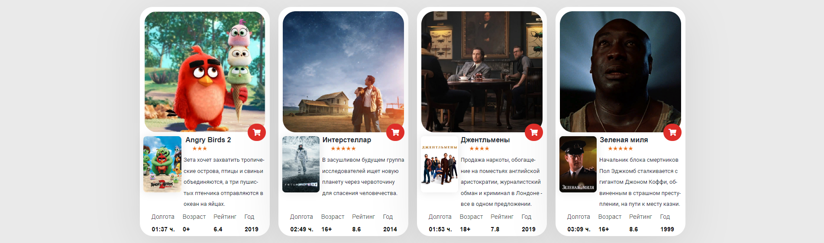

Рисунок 5.8 – ПК версия сайта

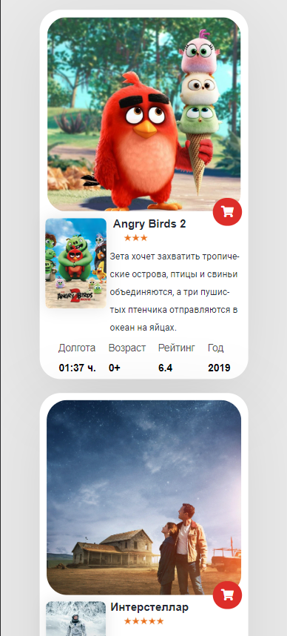

Рисунок 5.9 – Мобильная версия сайта

Кроме того, flexbox позволяет легко изменять размеры элементов, что также важно для адаптивности дизайна. Например, на мобильном устройстве текст может быть уменьшен, чтобы улучшить читабельность, а изображения – уменьшены для более быстрой загрузки страницы.

# **4.2 Кроссбраузерное тестирование**

Кроссбраузерность – новомодный термин в практике раскрутки и развития контентных сайтов, который на самом деле новым и не является. Его суть проста: кроссбраузерный ресурс одинаково удобен к прочтению зрителем на любой из существующих площадок. Времена, когда все пользователи «обитали» в одном из 5–10 популярных браузеров, прошли. Теперь площадок для загрузки сайтов насчитывается более 1000.

Кроссбраузерность предоставляет: улучшение поведенческих факторов (меньше отказов), увеличение продаж, формирование положительного имиджа бренда, расширение целевой аудитории.

Веб-сайт был открыт при помощи различных браузеров:

* Google Chrome;
* Yandex;
* Opera GX
* Firefox

Проверку на кроссбраузерность на данном этапе разработки можно произвести только вручную, поэтому не исключается вероятность, что определенные свойства могут отображаться некорректно.

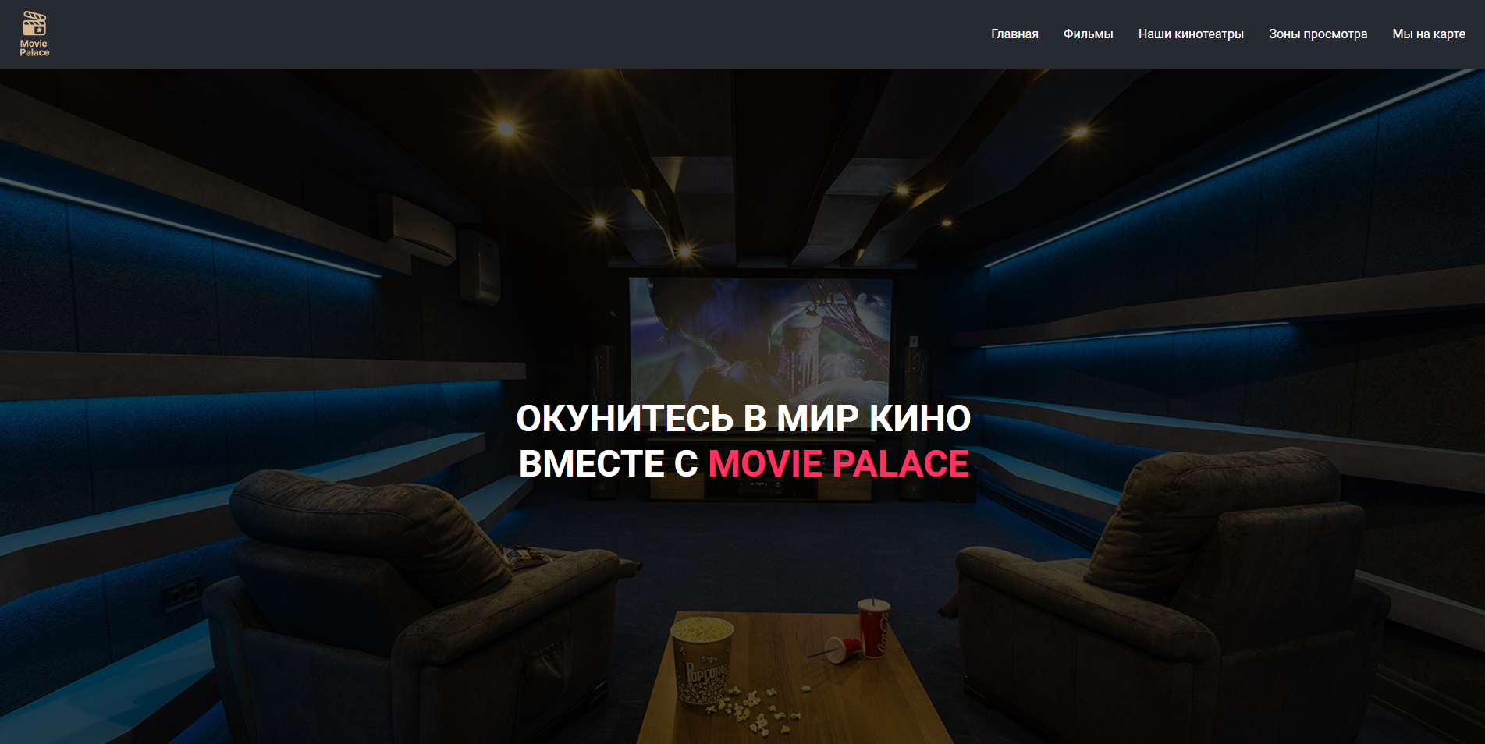

Рисунок 6 – Отображение сайта в браузере Yandex



Рисунок 6.1 – Отображение сайта в браузере Google Chrome



Рисунок 6.2 – Отображение сайта в браузере Opera GX



Рисунок 6.3 – Отображение сайта в браузере Firefox

Проверка успешно выполнена. В результате проверки было выявлено, что сайт корректно отображается во всех вышеуказанных браузерах, т.к. все они построены на современном техпроцессе и выполняют все современные требования.

# **4.3 Руководство пользователя**

Когда пользователь заходит на сайт, перед ним открывается куча возможностей.

Первый делом пользователь может выбрать один из пунктов меню справа сверху, либо пролистать сайт вручную

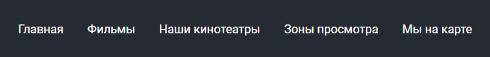

Рисунок 6.4 – Пункты меню (навигация по сайту)

Во вкладке Фильмы, пользователь выбирает понравившийся ему фильм и переходит на страницу оплаты нажав на корзинку в красном круге

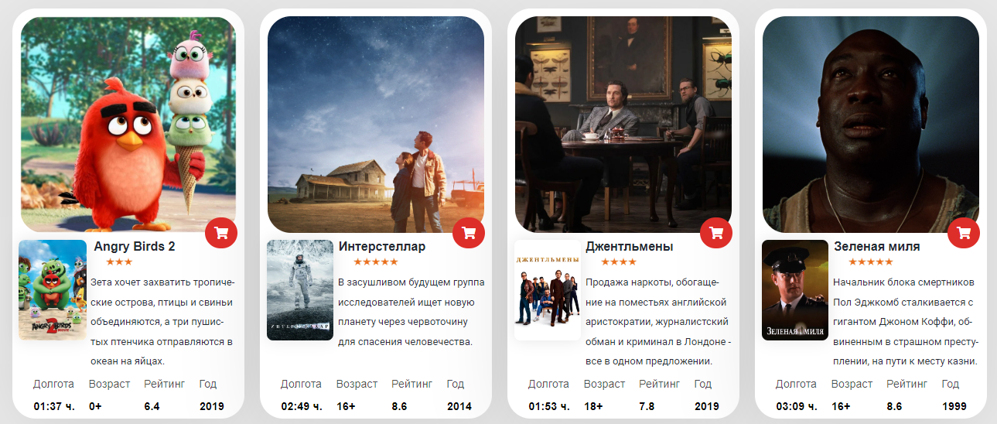

Рисунок 6.5 – Показываемые кинофильмы

Далее пользователя информируют о том, что в данный момент страница оплаты недоступна и всё обговаривается исключительно по телефону

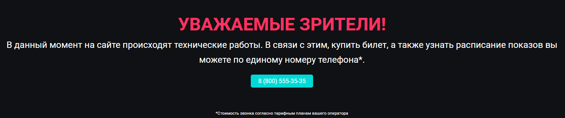

Рисунок 6.6 – Страница оплаты недоступна

В блоке Наши кинотеатры пользователь видит ряд торгово-развлекательных центров, в которых находятся кинотеатры (можно выбрать самый удобный для себя)

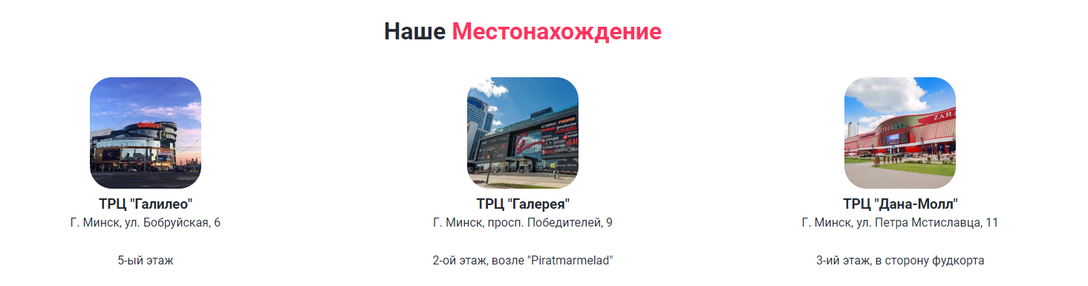

Рисунок 6.7 – Расположение кинотеатров

В следующем блоке пользователь видит перед собой предложенные ему варианты кинозалов, где соответственно и будет просматриваться кинофильм.

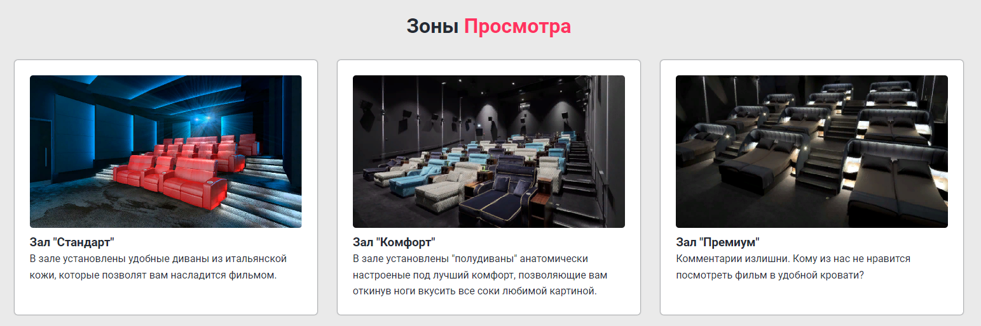

Рисунок 6.8 – Зоны просмотра (варианты кинозалов)

В следующем блоке пользователь видит перед собой интерактивную карту (Яндекс.Карты), где может посмотреть расположение кинотеатров и построить до них оптимальный маршрут относительно своего месторасположения.

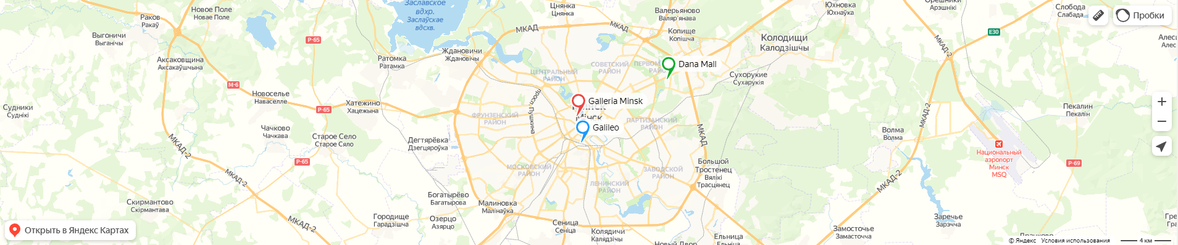

Рисунок 6.9 – Интерактивная карта Yandex.Maps

Таким образом у пользователя не должно возникнуть вопросов, как пользоваться сайтом.

# **4.4 Выводы**

Во-первых, для того, чтобы веб-сайт был успешным и эффективно выполнял свои функции, необходимо уделить достаточное внимание его тестированию. В частности, важно провести тестирование адаптивности дизайна сайта, чтобы убедиться, что он корректно отображается на различных устройствах и в различных браузерах. Это позволит достичь максимальной доступности сайта и повысить удобство его использования.

Во-вторых, кроссбраузерное тестирование является не менее важным аспектом тестирования веб-сайта. Оно позволяет убедиться, что сайт отображается корректно на всех популярных браузерах, не теряет своей функциональности и не теряет визуального оформления. Это также является важным условием для удобства использования сайта и создания позитивного пользовательского опыта.

В-третьих, хорошее руководство пользователя с описанием ключевых функций сайта, инструкциями по его использованию и скриншотами поможет пользователю лучше понять, как пользоваться сайтом и извлекать из него максимальную пользу. Это важно для повышения удобства использования сайта и создания у пользователей положительного опыта.

# **Заключение**

В ходе курсового проекта был разработан веб-сайт сети кинотеатров «Movie Palace».

В процессе создания курсового проекта были изучены такие технологии как CSS Flexbox, улучшение навыков в работе с JavaScript, Html и СSS/SCSS. В ходе выполнения проекта был использован язык SCSS. Стили сайта прописаны в SCSS-файлах, которые компилируются в CSS с помощью препроцессора SASS. Технология Flexbox упрощает расположение элементов на странице и способствует созданию адаптива.

Были приобретены практические навыки в разработке программного проекта, кроссбраузерной адаптивной верстки для корректного отображения на устройствах с различной шириной экрана. Также был приобретен опыт в составлении технических задач и развита способность продумывать действия пользователя, его мышление, чтобы в последствии реализовать максимально релевантный продукт. Были улучшены навыки работы с редактором Visual Studio Code и его функциями.

Был проведен тщательный анализ веб-сайтов данной тематики для выявления достоинств и недостатков, которые помогли определиться с методами и способами для реализации проекта.

Для подключения необходимых шрифтов задействовался сервис Google Fonts [13]. Работа с макетом производилась в сервисе Figma. Работа с прототипом производилась на сервисе Moqups.

По завершению работы над программным продуктом был создан кроссбраузерный адаптивный сайт, который был загружен на GitHub, для возможности продемонстрировать сайт любому пользователю и любым пользователем, был получен опыт и новые знания в верстке веб-сайтов, изучены стандарты HTML5, выполнены цели и задачи.